INSTRUÇÕES PARA EXECUÇÃO DOS ENSAIOS DE DISTINGUIBILIDADE, HOMOGENEIDADE E ESTABILIDADE DE CULTIVARES DE ALOCÁSIA (Alocasia (Schott) G. Don)

I. OBJETIVO
Estas instruções visam estabelecer diretrizes para as avaliações de distinguibilidade, homogeneidade e estabilidade (DHE), a fim de uniformizar o procedimento técnico de comprovação de que a cultivar apresentada é distinta de outra(s) cujos descritores sejam conhecidos, é homogênea quanto às suas características dentro de uma mesma geração e é estável quanto à repetição das mesmas características ao longo de gerações sucessivas. Aplicam-se às cultivares de ALOCASIA (Alocasia (Schott) G. Don).

II. AMOSTRA VIVA
1. Para atender ao disposto no art. 22 e seu parágrafo único da Lei n⁰ 9.456 de 25 de abril de 1997, o requerente do pedido de proteção obrigar-se-á a manter e a disponibilizar ao Serviço Nacional de Proteção de Cultivares - SNPC, no mínimo, 24 plantas jovens de padrão comercial como amostras vivas da cultivar objeto de proteção.
2. A amostra viva deverá apresentar vigor e boas condições fitossanitárias.
3. A amostra viva deverá estar isenta de tratamento que afete a expressão das características da cultivar, salvo em casos especiais devidamente justificados. Nesse caso, o tratamento deverá ser detalhadamente descrito.
4. A amostra viva deverá ser mantida à disposição do SNPC após a obtenção do Certificado de Proteção. Entretanto, sempre que durante a análise do pedido for necessária a apresentação da amostra para confirmação de informações, a mesma deverá ser disponibilizada.
5. As amostras vivas de cultivares de obtentores nacionais ou estrangeiros deverão ser mantidas no Brasil.

III. EXECUÇÃO DOS ENSAIOS DE DISTINGUIBILIDADE, HOMOGENEIDADE E ESTABILIDADE – DHE
1. Os ensaios deverão ser realizados por, no mínimo, um único ciclo de cultivo. Caso a distinguibilidade, a homogeneidade e a estabilidade não possam ser comprovadas em um ciclo, os testes deverão ser estendidos por mais um ciclo de cultivo.
2. Os ensaios deverão ser conduzidos em um único local. Caso nesse local não seja possível a visualização de todas as características da cultivar, a mesma poderá ser avaliada em um local adicional.
3. Os ensaios deverão ser conduzidos em condições que assegurem o desenvolvimento normal das plantas. O tamanho das parcelas deverá ser tal que as plantas ou partes de plantas possam ser retiradas para medições e contagens, sem prejuízo das observações que poderão ser feitas no final do ciclo de cultivo.
4. Os métodos recomendados para observação das características são indicados na primeira coluna da Tabela de Descritores Mínimos, segundo a legenda abaixo:
- MI: mensuração de um número de plantas ou parte de plantas, individualmente; e
- VG: avaliação visual única de um grupo de plantas ou partes de plantas;
5. Cada ensaio deverá incluir, no mínimo, 20 plantas propagadas vegetativamente.
6. Para avaliação da distinguibilidade, as observações deverão ser realizadas em, no mínimo, 10 plantas ou partes retiradas de cada uma das 10 plantas.
7. Devido à variação da intensidade da luz ao longo do dia, as determinações de cores deverão ser feitas, de preferência, em recinto com iluminação artificial ou no meio do dia, sem incidência de luz solar direta. A fonte luminosa do recinto deverá estar em conformidade com o Padrão da Comissão Internacional de Iluminação (CIE) de Luminosidade Preferencial D 6.500 e deverá estar dentro dos níveis de tolerância especificados pelo Padrão Inglês 950, Parte I. Essas cores deverão ser definidas contrapondo-se a parte da planta a um fundo branco.
8. As cores das estruturas observadas devem ser referenciadas com base no Catálogo de Cores da Royal Horticultural Society (Catálogo de cores RHS).
9. Para a descrição da cultivar as avaliações deverão ser realizadas nas plantas com expressões típicas, sendo desconsideradas aquelas com expressões atípicas.
10. Para a avaliação da homogeneidade, deverá ser aplicada uma população padrão de 1% com probabilidade de aceitação de, pelo menos, 95%. No caso de uma amostra com 20 plantas, será permitido, no máximo, 1 planta atípica.
11. É necessário anexar ao formulário, fotografias representativas de partes da planta, das estruturas mais relevantes utilizadas na caracterização da cultivar. No caso de uma cultivar introduzida no Brasil apresentar alterações em suas características devido às condições ambientais diferentes, sempre que as mesmas possam ser demonstradas por fotografias, estas devem ser anexadas.

IV. CARACTERÍSTICAS AGRUPADORAS
1. Características agrupadoras são aquelas nas quais os níveis de expressão observados, mesmo quando obtidos em diferente locais, podem ser usados para a organização dos ensaios de DHE, individualmente ou em conjunto com outras características, para selecionar:
a) cultivares cuja existência seja reconhecida que possam ser excluídas do ensaio; e
b) cultivares similares que possam ser plantadas agrupadas.
2. As seguintes características são consideradas úteis como características agrupadoras:
(a) Pecíolo: bainha (Característica 6);
(b) Lâmina foliar: fixação no pecíolo (Característica 15);
(c) Somente cultivares com coloração secundária. Lâmina foliar: coloração secundária da face superior (Característica 26); e
(d) Lâmina foliar: coloração principal da face superior (Característica 27).

V. SINAIS CONVENCIONAIS
(+) e (a): Ver explanações no item IX “OBSERVAÇÕES E FIGURAS”;
MI e VG: ver item III, 4;
QL: Característica qualitativa;
QN: Característica quantitativa; e
PQ: Característica pseudoqualitativa.

VI. NOVIDADE E DURAÇÃO DA PROTEÇÃO
1. A fim de satisfazer o requisito de novidade estabelecido no inciso V, art. 3º, da Lei n^{º} 9.456, de 1997, para poder ser protegida, a cultivar não poderá ter sido oferecida à venda no Brasil há mais de 12 meses em relação à data do pedido de proteção e, observado o prazo de comercialização no Brasil, não poderá ter sido oferecida à venda ou comercializada em outros países, com o consentimento do obtentor, há mais de quatro anos.
2. Conforme estabelecido pelo artigo 11 da Lei n^{º} 9.456, de 1997, a proteção da cultivar vigorará pelo prazo de 15 (quinze) anos, a partir da data de concessão do Certificado Provisório de Proteção.

VII. INSTRUÇÕES DE PREENCHIMENTO DA TABELA DE DESCRITORES
1. Para facilitar a avaliação das diversas características, foi elaborada uma escala de códigos com valores que, normalmente, variam de 1 a 9. A interpretação dessa codificação é a seguinte:
1.1. Quando as alternativas de código não forem sequenciais, isto é, se existirem um ou mais espaços entre os valores propostos, a descrição da característica pode recair, além das previstas, em variações intermediárias ou extremas. Exemplo: “2. Planta: altura” codifica o valor 3 para “baixa”, 5 para “média” e 7 para “alta”. Nesse caso, pode ser escolhido, por exemplo, o valor 4, que indicaria que a altura da planta é entre baixa e média, ou ainda pode ser escolhido qualquer valor entre 1 e 9. Neste último caso, um valor 1 indicaria uma altura muito baixa e um valor 9 classificaria a altura da planta como muito alta.

Característica | Identificação da característica | Código  de cada  descrição | Código  da  cultivar
2. Planta: altura  QN MI (+) | baixa  média  alta | 3  5  7 | ⎪*⎪
*preenchimento pode variar de 1 a 9.

1.2. Quando os códigos começarem pelo valor 1, o valor do outro extremo da escala será o máximo permitido para o descritor. Exemplo: “14. Lâmina foliar: porte”. O valor 1 corresponde a “para cima”; o valor 3 a “horizontal” e o valor 5 a “para baixo”. Podem ser escolhidos, portanto, os valores 1, 3 ou 5, ou os valores intermediários 2 ou 4. Nenhum valor acima do máximo (5, no caso) será aceito.

Característica | Identificação da Característica | Código de cada descrição | Código da cultivar
14. Lâmina foliar: porte  QN VG (a) (+) | para cima  horizontal  para baixo | 1  3  5 | ⎪*⎪
* preenchimento pode variar de 1 a 5.
1.3. Quando as alternativas de código forem sequenciais, isto é, quando não existirem espaços entre os diferentes valores, e a escala começar pelo valor 1, a identificação da característica deve ser feita necessariamente por um dos valores listados. Exemplo: “20. Lâmina foliar: formato” valor 1 para “agudo”; valor 2 para “obtuso”, valor 3 para “arredondado”, valor 4 para “truncado” e 5 para “outro”. Somente uma dessas seis alternativas é aceita para preenchimento.

Característica | Identificação da característica | Códigode cada  descrição | Código da  cultivar
20. Lâmina foliar: formato do ápice  PQ VG (a) (+) | agudo  obtuso  arredondado  truncado  outro | 1  2  3  4  5 | ⎪*⎪
*preenchimento pode variar de 1 a 5.
2. Para solicitação de proteção de cultivar, o interessado deverá apresentar, além deste, os demais formulários disponibilizados pelo SNPC.
3. Todas as páginas deverão ser rubricadas pelo Requerente ou Representante Legal e pelo Responsável Técnico.

VIII. TABELA DE DESCRITORES MÍNIMOS DE ALOCÁSIA (Alocasia (Schott) G. Don).

Denominação proposta para a cultivar:

Característica | Identificação  da  característica | Código  de cada  descrição | Código  da  cultivar
1. Planta: hábito de crescimento  QN VG (+) | ereto  aberto  decumbente | 1  2  3 | | |
2. Planta: altura  QN MI (+) | baixa  média  alta | 3  5  7 | | |
3. Planta: diâmetro  QN MI | pequeno  médio  grande | 3  5  7 | | |
4. Haste: comprimento  QN MI | curto  médio  longo | 3  5  7 | | |
5. Haste: espessura  QN MI (+) | fina  média  grossa | 3  5  7 | | |
6. Pecíolo: bainha  QL VG (a) | ausente  presente | 1  2 | | |
7. Somente cultivares com bainha presente. Bainha: comprimento  QN MI (a) | curto  médio  longo | 1  2  3 | | |
8. Somente cultivares com bainha presente. Bainha: largura  QN MI (a) | estreita  média  larga | 1  2  3 | | |
9. Pecíolo: comprimento  QN MI (a) (+) | curto  médio  longo | 3  5  7 | | |
10. Pecíolo: espessura  QN MI (a) | fina  média  grossa | 1  2  3 | | |
11. Pecíolo: coloração secundária  QL VG (a) | ausente  presente | 1  2 | | |
12. Pecíolo: coloração principal  PQ VG (a) | Catálogo de cores RHS (indicar número de referência) |  | | |
13. Somente cultivares com coloração secundária. Pecíolo: coloração secundária  PQ VG (a) | Catálogo de cores RHS (indicar número de referência) |  | | |
14. Lâmina foliar: porte  QN VG (a) (+) | para cima  horizontal  para baixo | 1  3  5 | | |
15. Lâmina foliar: fixação no pecíolo  QL VG (a) (+) | peltada  na margem | 1  2 | | |
16. Lâmina foliar: comprimento  QN MI (a) (+) | curto  médio  longo | 3  5  7 | | |
17. Lâmina foliar: largura  QN MI (a) (+) | estreita  média  larga | 3  5  7 | | |
18. Lâmina foliar: relação comprimento/ largura  QN MI (a) | baixa  média  alta | 3  5  7 | | |
19. Lâmina foliar: profundidade dos lóbulos  QN VG (a) (+) | ausente ou muito pouco profunda  pouco profunda  média  profunda  muito profunda | 1  3  5  7  9 | | |
20. Lâmina foliar: formato do ápice  PQ VG (a) (+) | agudo  obtuso  arredondado  truncado  outro | 1  2  3  4  5 | | |
21. Lâmina foliar: curvatura do ápice  QL VG (a) (+) | ausente  presente | 1  2 | | |
22. Lâmina foliar: formato da base  PQ VG (a) (+) | arredondado  cordado  sagitado  hastiforme  outro | 1  2  3  4  5 | | |
23. Lâmina foliar: ondulação na margem  PQ VI (a) | ausente ou muito fraca  fraca  média  forte | 1  3  5  7 | | |
24. Lâmina foliar: formato na seção transversal  QN VG (a) | côncavo  plano  convexo | 1  2  3 | | |
25. Lâmina foliar: curvatura da nervura principal  PQ VG (a) (+) | côncava  plana  convexa | 1  2  3 | | |
26. Lâmina foliar: coloração secundária | ausente  presente | 1  2 | | |
27. Lâmina foliar: coloração principal da face superior  PQ VG (a) (#) | Catálogo de cores RHS (indicar número de referência) |  | | |
28. Somente cultivares com coloração secundária. Lâmina foliar: coloração secundária da face superior  PQ VG (a) (#) | Catálogo de cores RHS (indicar número de referência) |  | | |
29. Somente cultivares com coloração secundária. Lâmina foliar: distribuição da coloração secundária  PQ VG (a) | na nervura principal  na nervura secundária  na margem  entre as nervuras secundárias  entre as nervuras menores  na parte central  em pontos isolados | 1  2  3  4  5  6  7 | | |
30. Lâmina foliar: coloração principal da face inferior  PQ VG (a) | Catálogo de cores RHS (indicar número de referência) |  | | |
31. Lâmina foliar: coloração da nervura principal  PQ VG (a) | Catálogo de cores RHS (indicar número de referência) |  | | |
32. Lâmina foliar: brilho na face superior  QL VG (a) | ausente  presente | 1  2 | | |
33. Lâmina foliar: pubescência na face superior  QL VG (a) | ausente  presente | 1  2 | | |

IX. OBSERVAÇÕES E FIGURAS

1. Explanações relativas a diversas características
1.1. Todas as observações deverão ser realizadas em plantas completamente desenvolvidas.
1.2. As características contendo a seguinte classificação na primeira coluna da Tabela de Descritores Mínimos deverão ser examinadas como indicado abaixo:
(a) Folhas: as observações deverão ser realizadas nas folhas maiores completamente desenvolvidas.

2. Explanações relativas a características específicas
2.1. Para as características contendo a indicação (#) na primeira coluna da Tabela de Descritores Mínimos, apresentar fotografias ilustrativas com resolução de pelo menos 300 dpi.

2.2. As características contendo a indicação (+) na primeira coluna da Tabela de Descritores Mínimos deverão ser avaliadas conforme as orientações ou figuras a seguir:

Característica 1. Planta: hábito de crescimento

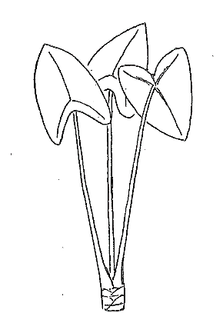 | 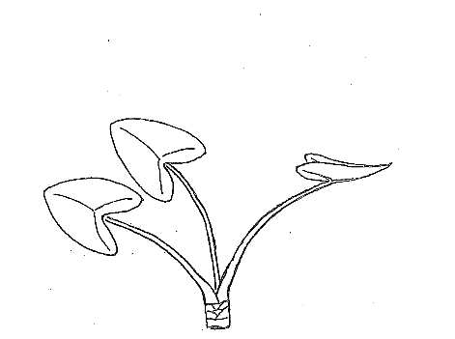
1 | 2
ereto | aberto

Característica 2. Planta: altura
Característica 5. Haste: espessura
Característica 9. Pecíolo: comprimento
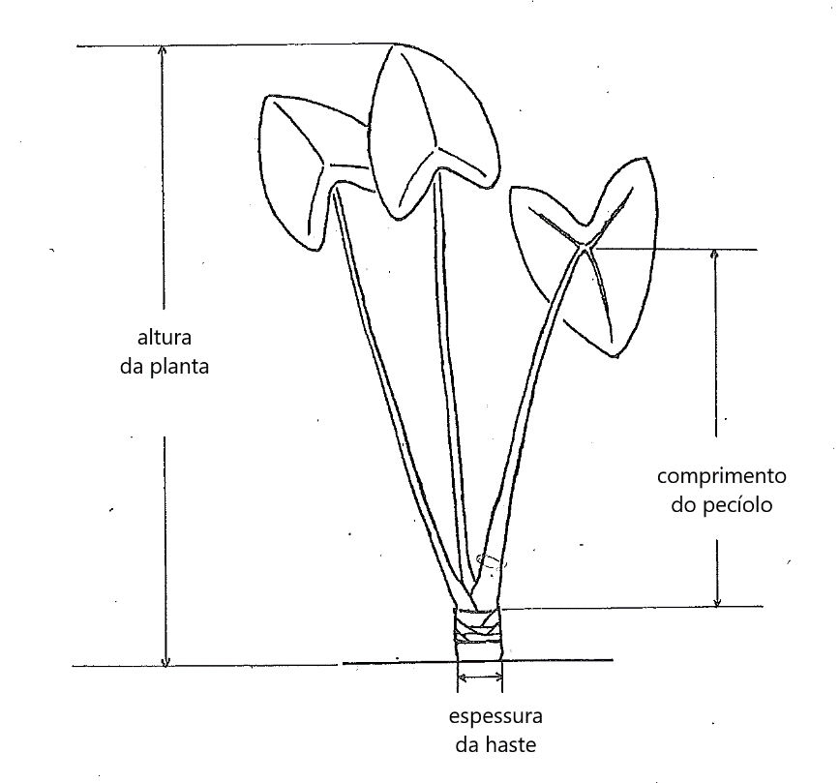

Característica 14. Lâmina foliar: porte
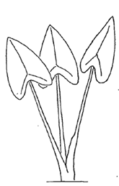 | 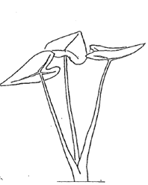 | 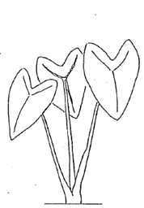
3 | 5 | 7
para cima | horizontal | para baixo

Característica 15. Lâmina foliar: fixação no pecíolo
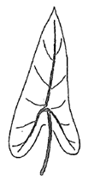 | 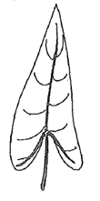
1 | 2
peltada | na margem

Característica 16. Lâmina foliar: comprimento
Característica 17. Lâmina foliar: largura

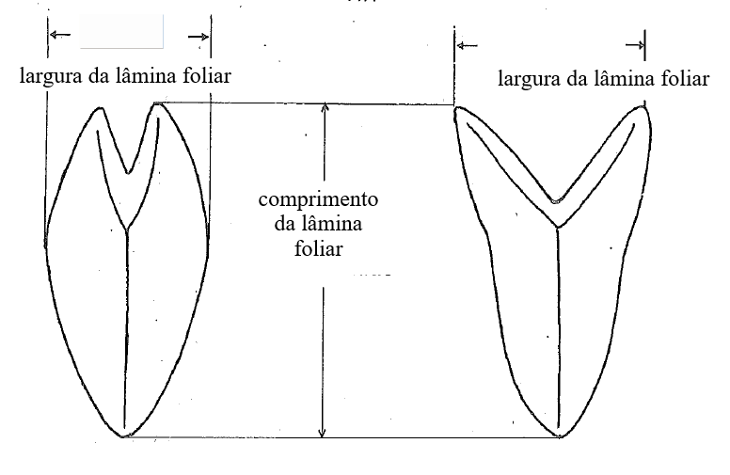

Característica 19. Lâmina foliar: profundidade dos lóbulos

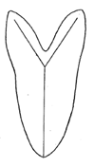 | 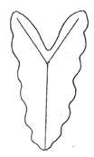 | 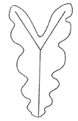
1  ausente ou muito pouco profunda | 3  pouco profunda | 5  média

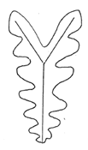 | 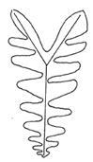
7  profunda | 9  muito profunda

Característica 20. Lâmina foliar: formato do ápice

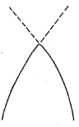 | 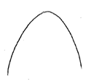 | 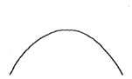 | 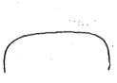
1 | 2 | 3 | 4
agudo | obtuso | arredondado | truncado

Característica 21. Lâmina foliar: curvatura do ápice

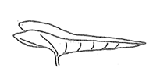 | 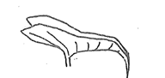
1 | 2
ausente | presente

Característica 22. Lâmina foliar: formato da base

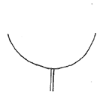 | 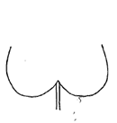 | 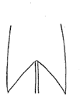 | 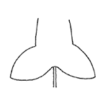
1 | 2 | 3 | 4
arredondado | cordado | sagitado | hastiforme

Característica 25. Lâmina foliar: curvatura da nervura principal

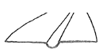 | 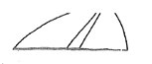 | 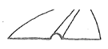
1 | 2 | 3
côncava | plana | convexa

Característica 29. Somente cultivares com coloração secundária. Lâmina foliar: distribuição da coloração secundária

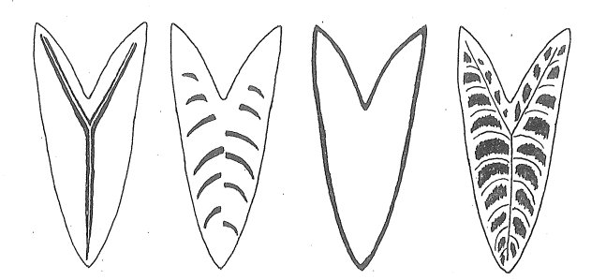
 | 1  na nervura principal |  | 2  na nervura secundária |  | 3  na margem |  | 4  entre as nervuras secundárias
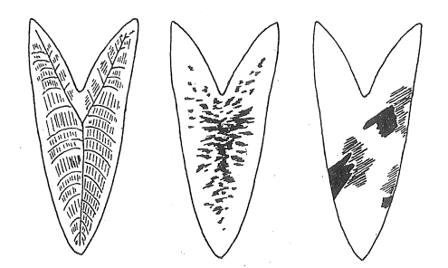
 |  | 5  entre as nervuras menores |  | 6  no centro |  | 7  em pontos isolados

X. TABELA DE MEDIDAS ABSOLUTAS PARA CARACTERÍSTICAS MENSURADAS DA CULTIVAR CANDIDATA E DAS MAIS PARECIDAS

Médias observadas  Característica | Cultivar  Candidata | Cultivar | Cultivar
2. Planta: altura | cm | cm | cm
3. Planta: diâmetro | cm | cm | cm
4. Haste: comprimento | cm | cm | cm
5. Haste: espessura | cm | cm | cm
7. Somente cultivares com bainha presente. Bainha: comprimento | mm | mm | mm
8. Somente cultivares com bainha presente. Bainha: largura | mm | mm | mm
8. Pecíolo: comprimento | cm | cm | cm
9. Pecíolo: espessura | cm | cm | cm
16. Lâmina foliar: comprimento | cm | cm | cm
17. Lâmina foliar: largura | cm | cm | cm
18. Lâmina foliar: relação comprimento/largura

XI. BIBLIOGRAFIA
1. Alocasia Simplified standard protocol: SSP/ALC/1.rev. Naktuinbouw. 2020.
2. Ministry of Agricultura, Forestry and Fisheries of Japan. CHARACTERISTICS TABLE OF ALOCASIA. Disponível em: https://www.hinshu2.maff.go.jp/info/sinsakijun/kijun/1043.pdf. Acesso em: 18/07/2023.

PUBLICADO NO DOU Nº 77, DE 22/04/2024, SEÇÃO 1, PÁGINAS 05 e 06.

